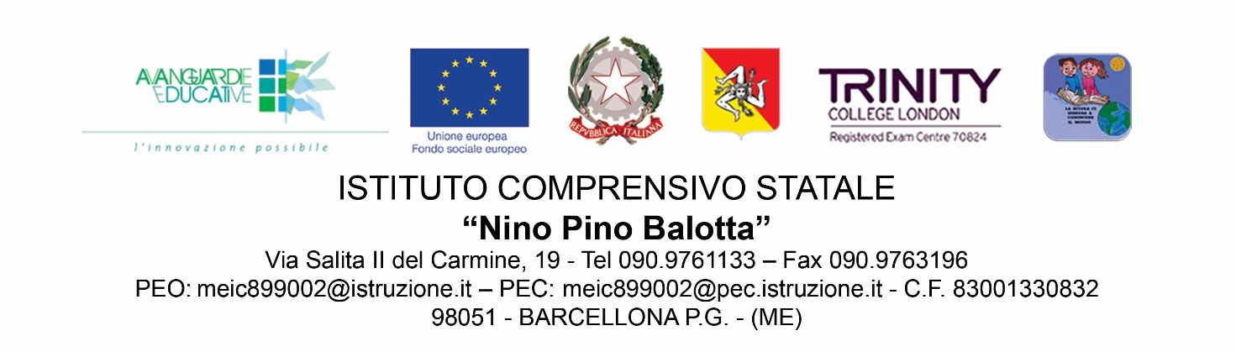

OGGETTO: SCHEDA DI CERTIFICAZIONE DELLE COMPETENZE AL TERMINE DELLA SCUOLA DELL’INFANZIA a.s. 2023/2024

Il Dirigente Scolastico
Viste le valutazioni espresse dagli insegnanti di sezione al termine della scuola dell’infanzia; tenuto conto del percorso scolastico triennale;
CERTIFICA che l’alunn … ………………………………………………...………………………………….........................., nat … a ………………………………………………….…………….… il………………..………,
ha frequentato nell’anno scolastico 2023/2024 la sezione ……….del plesso di…………………………… , ha raggiunto i livelli di competenza di seguito illustrati.

 | Competenze chiave | Profilo delle competenze | Livello
1 | Competenza alfabetica funzionale | Ascolta e comprende storie e narrazioni in lingua italiana. Dimostra fiducia nelle proprie capacità linguistiche. Struttura frasi in modo corretto e possiede un vocabolario appropriato. Partecipa al dialogo esprimendo idee e ipotesi.
 |  | Ha consapevolezza fonologica e metafonologica. Si avvicina alla lingua scritta riconoscendo le parole e cimentandosi nella scrittura spontanea.
2 | Competenza multilinguistica | Riflette sulla lingua materna confrontandola con linguaggi differenti. Riconosce e sperimenta la pluralità dei linguaggi. Manifesta curiosità per culture diverse. È sensibile alla pluralità di culture, lingue ed esperienze.
3 | Competenza matematica e competenza in scienze, tecnologie e ingegneria. | Confronta e valuta quantità. Riconosce l'utilità di semplici strumenti per contare e misurare. Cerca soluzioni a situazioni problematiche.
Individua e colloca correttamente nello spazio sé stesso, oggetti e persone sulla base di semplici indicazioni spaziali.
Segue correttamente un percorso sulla base di indicazioni verbali.

 |  | Osserva l'ambiente e si pone domande. Manifesta curiosità per le caratteristiche del mondo animale e naturale. Formula ipotesi. Coglie analogie e differenze. Mostra interesse per le nuove tecnologie e ne esplora le potenzialità.
4 | Competenza personale, sociale e capacità di imparare a imparare | Ha fiducia in sé e nelle proprie capacità. Affronta serenamente nuove situazioni. Se occorre sa chiedere aiuto.
Ascolta e comprende le consegne. Porta a termine il lavoro.
Opera con attenzione e concentrazione.

5 | Competenza in materia di cittadinanza | Ha cura e rispetto di sé, degli altri e dell’ambiente come presupposto di un sano e corretto stile di vita.
 |  | Riconosce ed esprime i propri bisogni e le proprie emozioni. Esercita l’autocorrezione e l’autocontrollo.
 |  | Accetta le regole di comportamento. Ha rispetto delle cose “altrui”. Stabilisce rapporti positivi con i compagni e gli adulti. Condivide esperienze e giochi. Riconosce e rispetta opinioni e punti di vista diversi dai propri. Sviluppa un’ intelligenza empatica.
6 | Competenza in materia di consapevolezza ed espressione culturali | Si orienta nello spazio e nel tempo, distinguendo tra passato, presente, e futuro. Colloca immagini o eventi in sequenza logico/temporale. Matura la conoscenza di una storia personale e familiare, sviluppa il senso di appartenenza.
 |  | Dimostra interesse per la musica e le opere d'arte. Segue con curiosità e piacere spettacoli di vario tipo. Esprime emozioni e vissuti attraverso la drammatizzazione, il disegno, la pittura, le attività manipolative.
 |  | Vive pienamente la propria corporeità, ne percepisce il potenziale comunicativo ed espressivo.
7 | Competenza imprenditoriale | Dimostra originalità e spirito di iniziativa nelle situazioni di gioco, si assume le proprie responsabilità. È in grado di realizzare semplici progetti insieme ai coetanei.
8 | Competenza digitale | Con la supervisione dell’insegnante, utilizza le nuove tecnologie informatiche per attività, giochi didattici, elaborazioni grafiche. Opera con lettere e numeri in software didattici.
L’alunno/a ha inoltre mostrato significative competenze relativamente a:

………………………………………………………………………………………………………………………...............................................................................................................................................................

Livello indicatori esplicativi:

- Avanzato: l’alunno/a svolge autonomamente compiti e risolve problemi anche in situazioni e contesti nuovi, mostrando padronanza nell’uso delle conoscenze e delle abilità.
- Intermedio: l’alunno/a svolge compiti in situazioni e contesti noti, mostrando di saper utilizzare le conoscenze e le abilità acquisite.
- Base: l’alunno/a svolge compiti semplici in situazioni noti, mostrando di possedere conoscenze e abilità fondamentali.
- Iniziale: l’alunno/a, se opportunamente guidato/a, svolge compiti semplici in situazioni note.

Barcellona P.G. lì ……./………/2024

Il Dirigente Scolastico
Prof. Luigi Genovese

